Linke tıklayınız

<https://meb.ai/UaEELgW>

Öğrenci velisinin edevlet hesabıyla giriş yapın

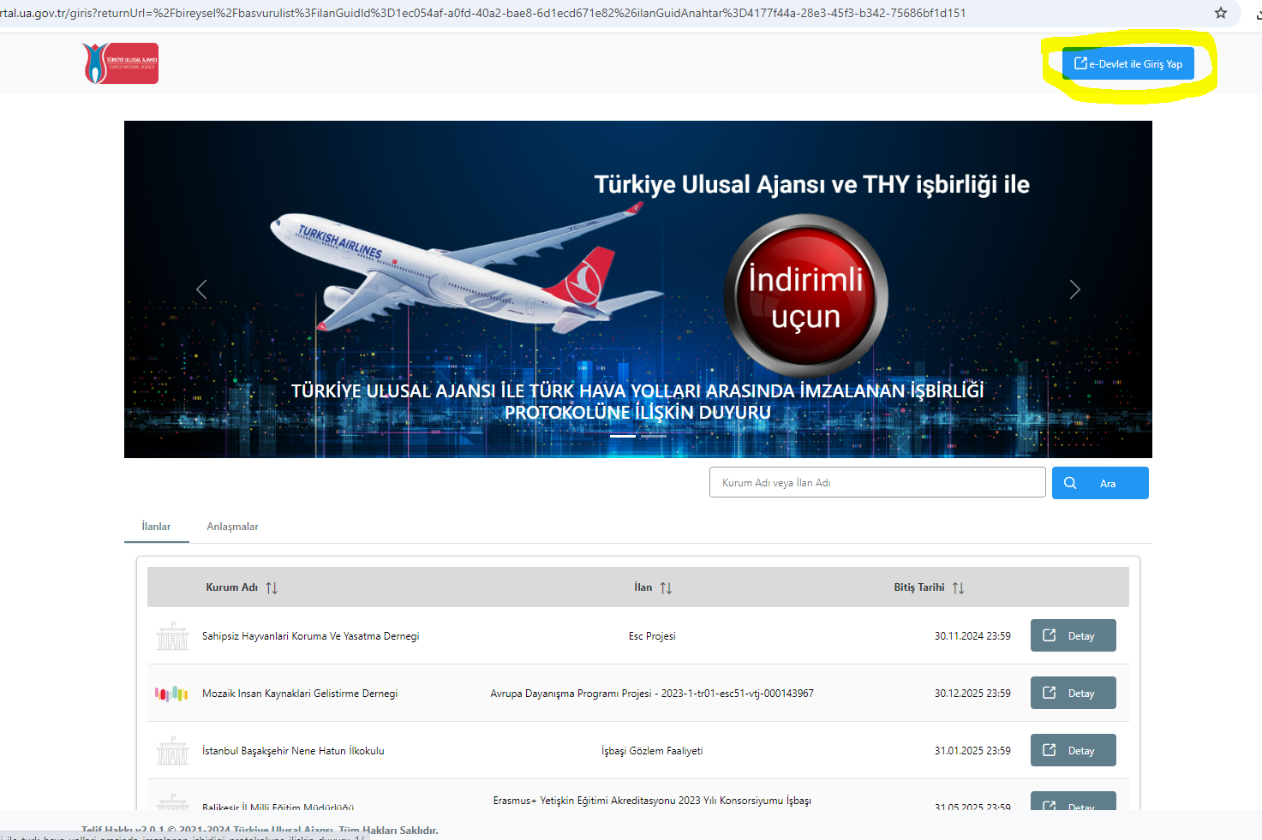

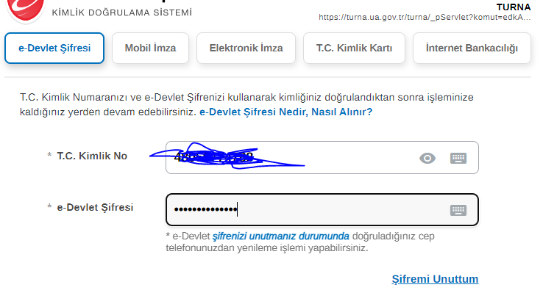

eDevlet Kullanıcı Adı ve şifreyi girdikten sonra aşağıdaki ekran gelecektir. Gösterilen imgeye tıklayınız

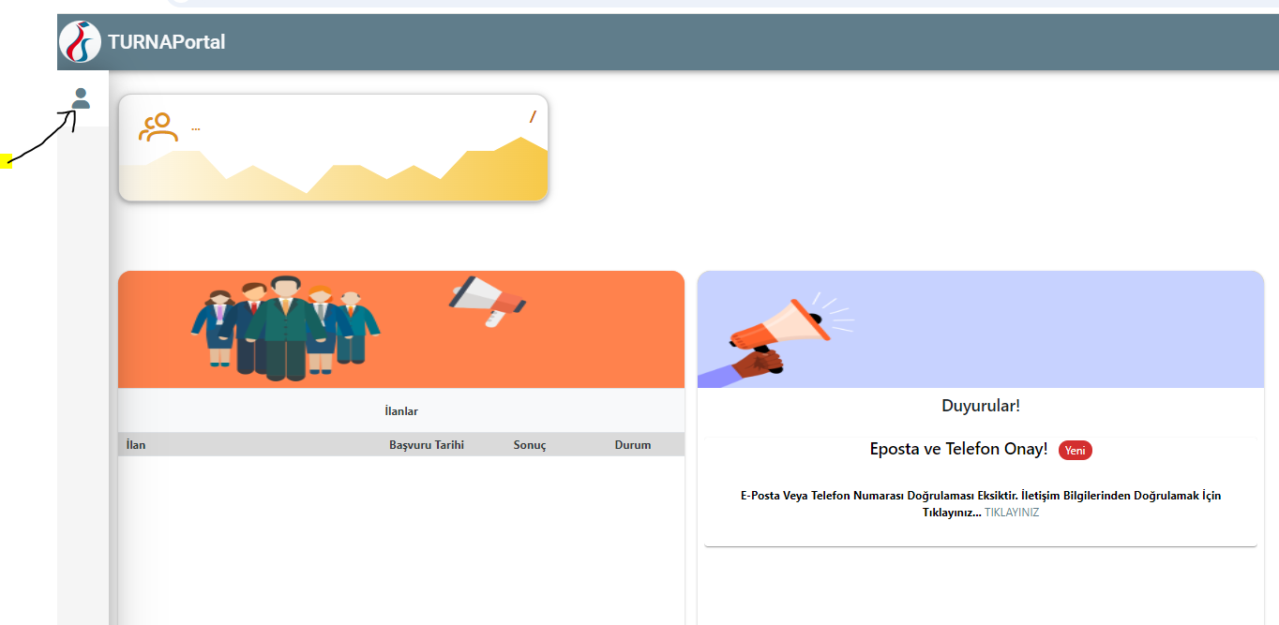

Profile tıklayınız.

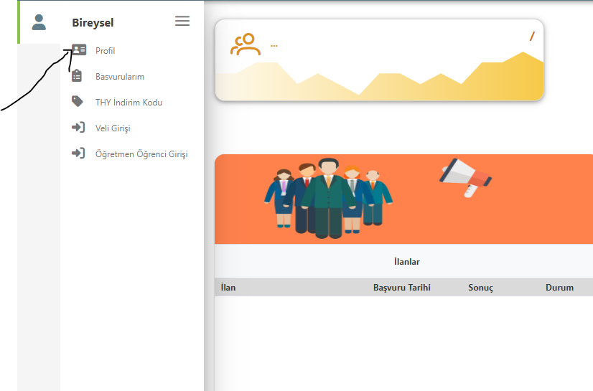

Profile tıkladığınızda mail adresinizi ve telefon numaranızı onaylamanız gerekmektedir.

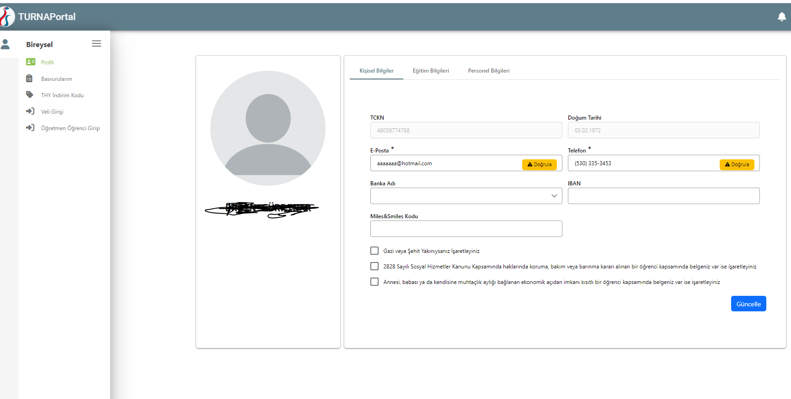

Mail adresinize ve telefonunuza gelen kodları ayrı ayrı alanlara yazmanız gerekmektedir.

Onaylama işlemlerini bitirdikten sonra

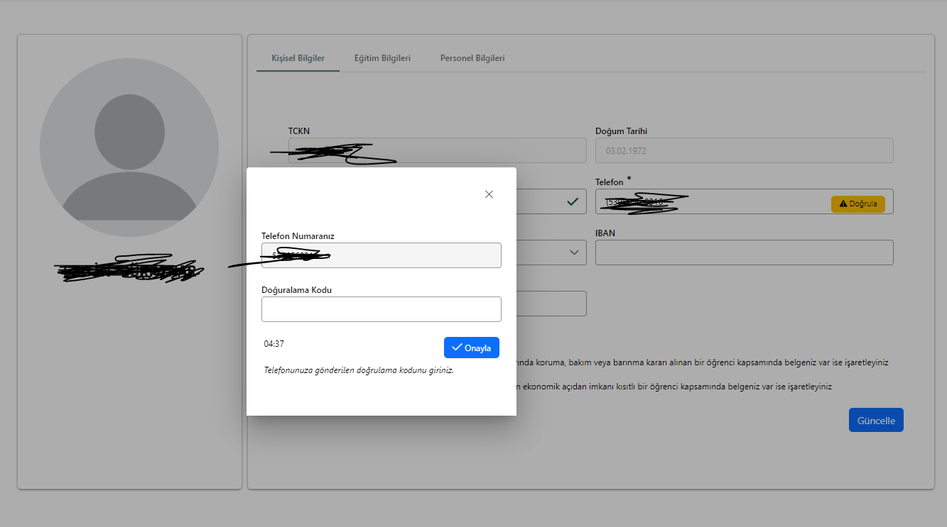Onaylama için aşağıdaki gibi ekran gelecektir iki kez, biri email için diğeri telefon için.

Doğrulama işlemleri tamamlandıktan sonra, önce veli giriş sekmesine tıklayınız.Sonrasında Yeni Öğrenci Ekle butonuna tıklayınız.

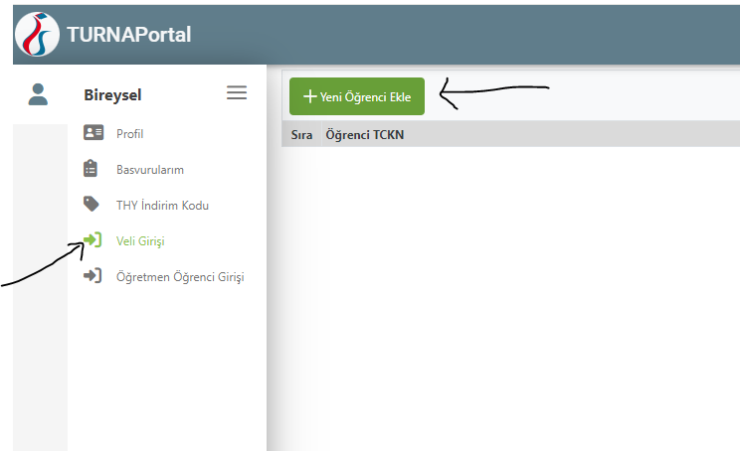

Yeni öğrenci sekmesine tıkladığınızda . Aşağıdaki ekran gelecektir . Burada veli T.C. Kimlik numarası otamatikmen gelecektir. Diğer 2 sekmeye öğrenci T.C kimlik numarası ve doğum tarihini yazınız (11.11.2011 gibi)

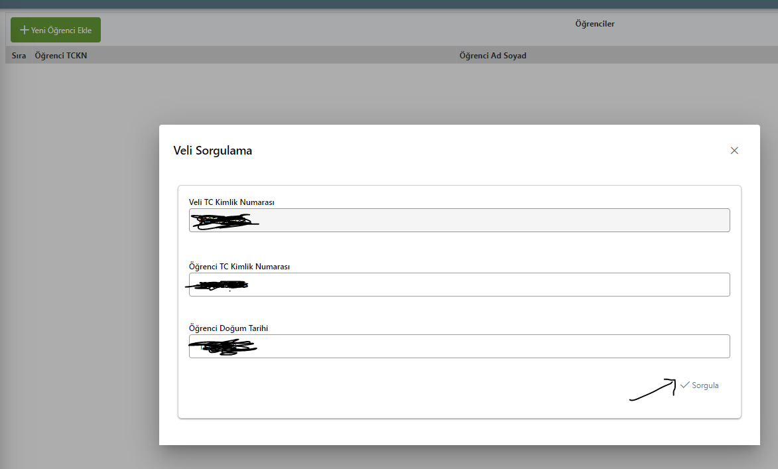

Daha sonra aşağıdaki ekran gelecektir. Buradan giriş yap butonuna tıklayınız.

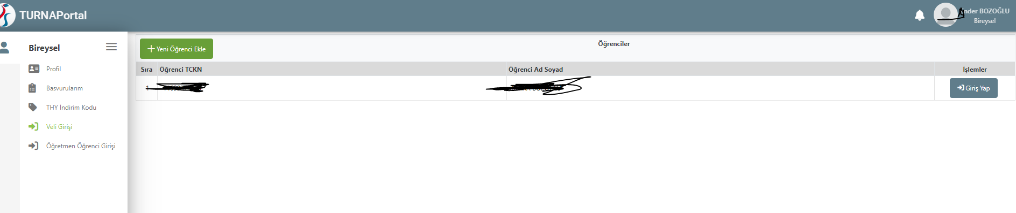

Öğrenciniz için de onayla ekranı gelecektir. Müteakiben öğrenci bireysel sayfası gelecektir. Bu ekranı gördükten sonra logo ut **Yapmadan** kapatın. Daha sonra size iletilen linke tıklayarak giriş yapın.

<https://meb.ai/UaEELgW>

Öğrencimizin ismi ile bireysel başvuru ekranı gelecektir. Burada da öğrencimizin profil bilgilerinden email ve telefon doğrumalarını gerçekleştiriniz.

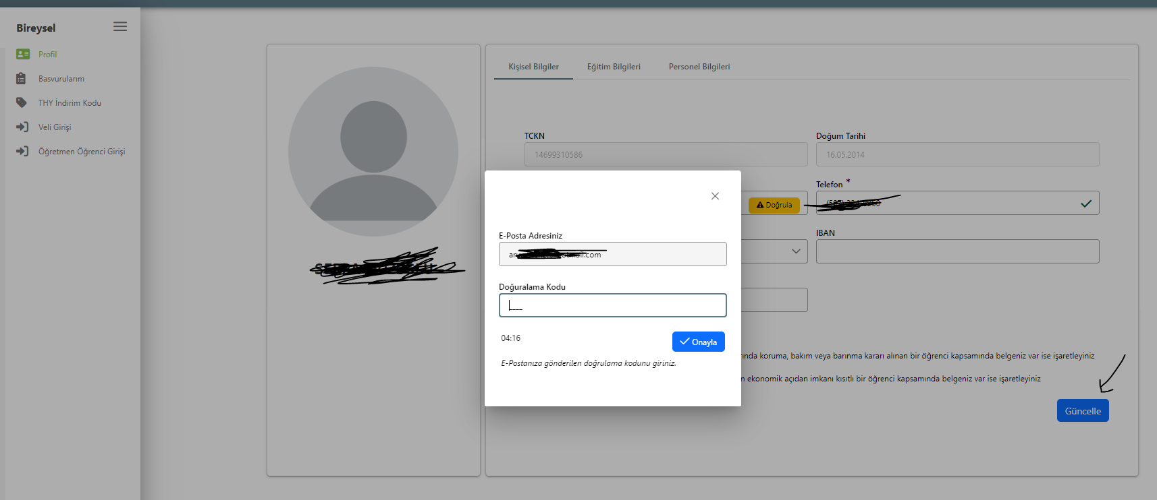

Akabinde eğitim bilgileri sekmesine giriniz, ve gerekli alanları doldurup ,sorgula butonuna tıklayınız.

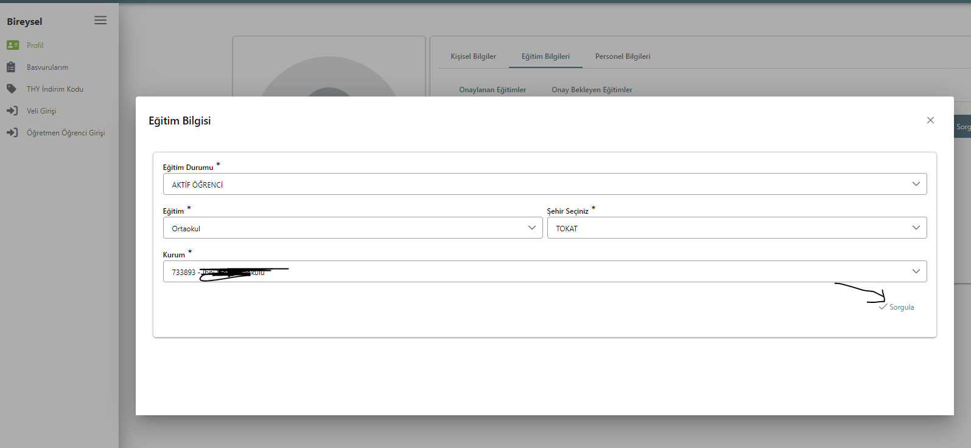

Gerekleri onayları yaptıktan sonra bir önceki sayda verilen linke girerek tekrar giriş yapınız ve öğrenci giriş sayfasına geçiniz. Mutlaka öğrencinin bireysel sayfasında olduğunuza emin olun. Başvurular sekmesine de tıklayabilirsiniz.

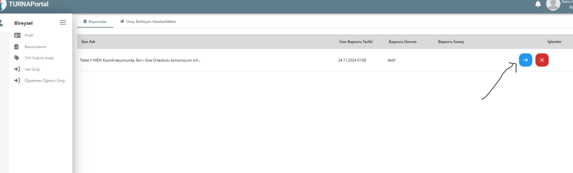

Buradan gerekli soruları cevaplayarak süreci bitiriniz. ? (soru işareti) olan yerlerde gerekli uyarıları dikkate alınız. Tüm soruları cevaplayarak başvuruyu bitiriniz.

**TÜM ORTAK OKULLAR İÇİN AYRI LİNK ATILACAKTIR.**